4.5. Бастырып суғару

Бастырып суғару жер бетімен суғарудың ежелгі түрі. Негізінен күрішті суғаруға, көлтабандап суғару және тұзданған топырақты шаюға қолданылады. Аракідік жоңышқаны, жүгеріні және дәнді дақылдарды суғару үшін де қолданылады. Бастырып суғаруды аумағы 0,2...50 га, топырақ жалдарымен қоршалған алаң-атыздарда жүргізеді. Күріш шаруашылықтарындағы атыздардың беті көлбеуліксіз болып келеді. Кәдімгі суғармалы дақылдар үшін олар 0,0005....0,001 көлбеулікте болуы мүмкін. Атызға жіберілген су оған 5... 15 см кабатпен жайылады да, топыраққа сіңеді. Далалық азықтық дақылдарды суғару кезінде қалған суды қашыртқыға тастайды. Далалык және мал азыктық дақылдарын бастырып суғару үшін атыздардың ішінен жүйектер немесе тақталар салуға, яғни суғарудың арапас тәсілін қолдануға болады. Бұл жағдайда судың жылдамырак ағуы қамтамасыз етіледі, топырак анағұрлым біркелкі ылғалданады, суғару нормасы 4000... 5000 м³/га- дан 1200... 1500 м³/га-ға дейін төмендейді, чекті артық судан барынша тез босатуға мүмкіндік туады, өйткені көптеген ауыл шаруашылық дақылдары ұзақ уакыт су жаюға төзбейді. Қысқа мерзімді сумен бастыруды (2...3 тәулікке дейін) жүгері, жоңышқа, күздік және жалдық бидайлар, арпа, сұлы, кұмай жақсы көтереді.
Бастырып суғарудың тиімді жақтары: суғарудың жоғары өнімділігі (бір сушыға ауысымына 20...50 га), тәулік бойы үздіксіз суғару, су тарату үдерісін толық автоматтандыру мүмкіндігінің болуы. Негізгі кемшіліктері-судың сүзілуге жұмсалатын елеулі ысырабы, сондықтан суғару нормасының шамасы 3000 м³/га-ға және одан да артық болады, сондай-ақ топырақ құрлымының бұзылуы.
Түркімен Г және МҒЗИ және Түркімен жобалау институтында алдыңғы қатарлы өндірістік тәжірибе негізінде, аз көлбеулікті (0,001 дейінгі) жерлердегі аумағы 3,5...7,5 га, тегістелген атыздарда жоғары еңбек өнімділігіне қол жеткізетін бастырып суғару жүйесінің үлгісі жасалған. Мұндай жүйенің артықшылығы: су тарату үдерісінің ішінара автоматтандырылуы; сушылардың еңбек өнімділігін 20... 150 пайызға арттыру, суғару суының 25 пайызға дейін үнемделуі; жүйектегі пайдалануға жұмсалатын шығынның 20...40 пайызға азаюы.
Бұл жағдайда суғармалы алқапты - ауыспалы егістің тең танап- тарына, ал танаптарды ені 250 м, ұзындығы 150-300 м суғармалы карталарға бөледі. Суғармалы танаптарға су бір-бірінен 500 м қашықтыққа орналастырылған танаптық каналдар арқылы беріледі. Танаптык каналдардың өтімі 220 л/с-тен кем болмауы тиіс. Әрбір суғару карталарында танаптық жолдар және айналдыра бір беткейлі арықтар жасалады, су осы арықтардан асып, төрт жағынан картаға қүйылады.
Тогыз танапты суғармалы алқапты үйымдастырудың үлгілік шешімі суретте (сурет 4.8) көрсетілген.
Дақылдарды сумен бастырып суғару кезінде суғармалы алқаптың тегістелу деңгейі мен көлбеулігіне картаның немесе атыздың (чектің) ауданына және суғару нормасына байланысты болатын су өтімін дұрыс белгілеу аса маңызды. Бұл факторлар арасындағы байланыс мына теңдеумен бейнеленеді:

ω_{a} = 0,01 m + 0,24q – 21,51;

мұнда т - суғару нормасы, м³/га;
q - судың үлестік өтімі, л/с;
ω_{a} - атыздың ауданы, га.
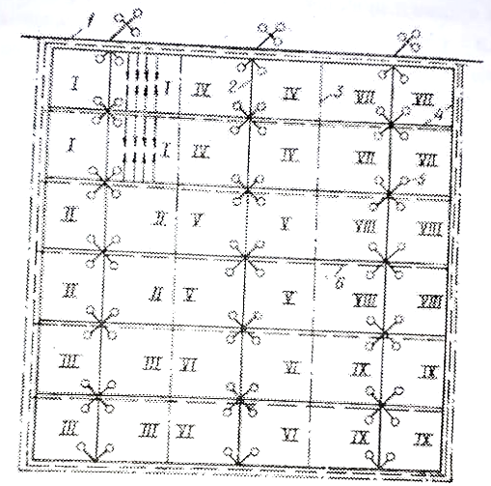

Сурет 4.8. Бастырып суғаруды жүзеге асыру үшін қолданылатын
суғармалау жүйесі:
1-шаруашылық каналы; 2-танаптык канал; 3-танаптык жол; 4-бір беткейлі жүйек; 5-су құлағы: 6-жабык кәріз; І-IХ-ауыспалы егіс танаптарының орналасу реті.

Атыз бетінің көлбеулігі неғұрлым аз болса, ол соғұрлым тез тола- ды. Картаның немеее атыздың ауданы 5... 10 га болғанда, оған 1000 м³/га суғару нормасын құю үшін судың үлестік өтімі 70...90 л/с болуы тиіс. Суғару нормасы көрсетілгендей болып, бірақ атыз аумағы 15...20 га болғанда үлестік өтім 110... 130 л/с га дейін ұлғайтылуы керек.
Бастырып суғару күріш өсіруде барынша кең қолданылып келеді. Қазіргі заманғы күріш суғармалаудың инженерлік жүйесі суғармалау және кәрізді қашыртқы каналдарынан, жалдар арқылы атыздарға бөлінген. Суғару карталарынан, желідегі құрылымдардан, жолдардан, байланыс құралдарынан, орман алқаптарынан, пайдалану қызметіне қажетті кұрылыстардан тұрады.
Суғару картасы – жан-жағынан суғармалау және кәріз-қашыртқы
желісінің шағын каналдарымен шектелген танабының бөлігі. Бірнеше күріш танаптары шектесе орналасып күріш ауыспалы егістігін құрайды. Суғару картасы-күріш жүйесінің негізгі әлементі, өйткені оның шеңберінде күріш өсіруге байланысты барлық жұмыстардың толық айналымы жүзеге асырылады.
Қазіргі кезде суғару картасының негізгі үш түрін қолданады: картаның краснодарлық типі (ККТ), кең ауқымда су беру және қашыртқылау карта-атызы (КАК) және картаның кубандық типі.
Краснодар картасы (сурет 4.9) - жердің негізгі көлбеулігінің бағыты бойынша горизонтальдарға (жердің көлденең сызықтарына) перпендикуляр түрде орналасады. Карталық суғарғыштарды, әдетте, екі жақты басқарымды етіп жобалайды. Әр картаның бойымен, суғарғышқа қарама-қарсы тұстан карталық кәріз-кашыртқы каналы орналастырылады. Картаның ені топырақ қабатының механикалық құрамына байланысты болып, әдетте 150...200 метрді құрайды. Картаның ұзындығы 700... 1200 м, ал ауданы 10...30 га аралығында болады.

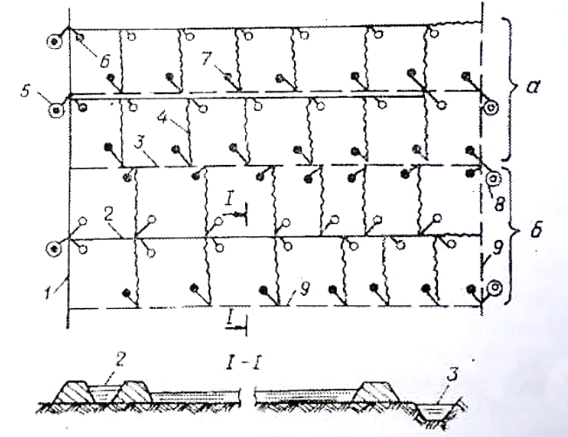

Сурет 4.9. Краснодар картасының үлгісі:
1-танаптык су таратқыш; 2-карталык суғарғыш; 3-карталық қашыртқы; 4-жал; 5-таратқыштан суғарғышқа су жіберетін құрылым: 6-суғарғыштан ағызға су жіберу құлағы; 7-ағыздан қашыртқыға су жіберетін құрылым; 8-кашыртқыдан коллекторға су жіберетін кұрылым; 9-коллектор; а-бір жақты басқарым: б-екі жакты басқарым.

Карта жалдар арқылы, орташа ауданы 2...4 га болатын бірнеше атыздарға бөлінеді. Ауыл шаруашылығы жұмыстары атыздардың ішінде жүргізіледі, сондықтан, атыздың бір жағының өлшемі 200 метрден кем болмауы тиіс. Жалдар тұрақты, биіктігі 0,4-0,5 м ауыл шаруашылық машиналары олар аркылы өте алмайтындай түрде жасалады. Бірақ, жолмен жал қиылысатын тұстарға ауыл шаруашылығы техникаларының еркін шығуын қамтамасыз етілетіндей беткейлігі 1:4 «өткелді» пішін беріледі. Гидротехникалық құрылымдар ретінде шандор түріндегі жапқыштармен жабдыкталған су жібергіштер пайдаланылады.
KK1-ның кемшіліктері: атыздардың, ауыл шаруашылық машиналарының өнімділігін төмендететін шағын аудандары; суды атыздарға таратудың күрделілігі және көп еңбек шығындарын қажет ететіндігі; жерді пайдалану коэффициентінің мәндерінін төмендігі.
Кең ауқымды су беру және қашыртқылау карта-атызын (КАК) ұзын жағымен горизонтальдарды бойлата орналастырады (сурет 4.10).

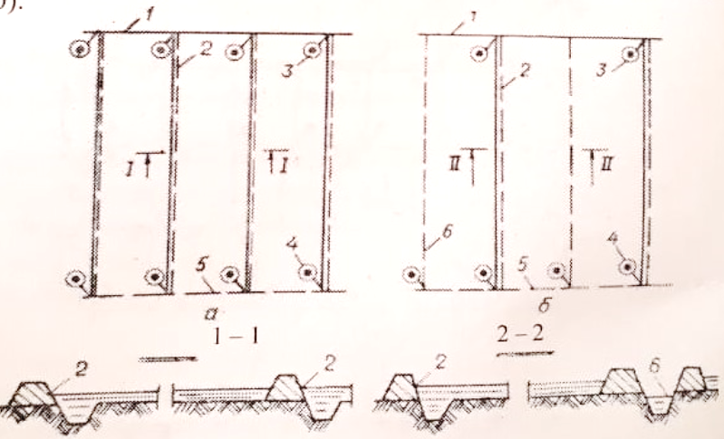

Сурет 4.10. Кең ауқымды су беру мен қашыртқылау карта-атызының үлгісі: а-кәріссіз; б-кәрізді; 1-учаскелік таратқыш; 2-суғарғыш-қашыртқы; 3-таратқыштан суғарғыш-қашыртқыға су жіберетін құрылым; 4-суғарғыш- қашыртқыдан коллекторға су жіберетін құрылым; 5-колектор; 6-ашық кәріздер.

Жер бедеріне қарай: картаның ұзындығы – 400...1200 м, ені 75...700 м, ауданы 4...20 гектар болаы. Картаның бүкіл бетін бір биіктік белгісімен жобалайды, яғни карта үлкен бір атыз түрінде болады.
КАК-тың екі түрі бар: кәріссіз және кәрізді. Кәріссіз нұсқасында су беру және қашыртқылау жер арнасындағы суғарғыш-қашыртқы арқылы жүзеге асырылады. Алайда, бұл жағдайда, алқаптың кәрізделуі жоғары болмайды.
Кәрізді КАК бұл кемшіліктен ада. КАК- тағы суғарғыш- қашыртқылар бір жақты, немесе екі жақты басқарымды болуы мүмкін. Карта-атыз келесі ретпен жұмыс істейді: су соңғы қатардағы таратқыштан құрылым арқылы суғарғыш-қашыртқыға жайылады да, оны толтырып, топырақ үйіндісі жоқ беткейлер арқылы карта-атыздың бетіне шығады. Суғарғыш қашыртқының аяғындағы құрылым жабық болғандықтан су біртіндеп карта-атызды толтырады. КАК-ты толтыру мен босату КТК-дағыға қарағанда 1,5...2 есе жылдам жүреді. Суғарғыш-қашырткылардың тереңдігін 1...1,5 м деп қабылдайды.
Карта-атыздың артықшылығы: жерді пайдалану коэффициенті КТК-дағымен салыстырғанда, 2...5 пайызға артады, сушылардың еңбек өнімділігі 1,5...2 есе, ал ауыл шаруашылығы техникасынікі 10...20 пайызға өседі; су таратуды автоматтандыруға жағдай жасалады; атыздарды толтыру және босату үдерісі жылдамдатылады; суғаруға қолданылатын судың ысырабы азаяды.
Кубаньдық типті карта (сурет 4.11) күріш жүйесі конструкциясының анағұрлым жетілдірілген түрі болып табылады. Бұл жүйенің ерекшелігі-конструктивтік модульдердің болуы, олардан күріш ауыспалы егістері мен жалпы жүйе жасақталады. Ауыспапы егістіктің әрбір танабынын ортасында орналасқан телімдік таратқыш; танаптың шекараларында орналаскан кәріздер мен қашыртқылар, кәріздермен, қашыртқылармен және коллекторлармен шектелген үш кәрізделу торы (тор екі суғару телімінем тұрады); әрқайсысының ауданы 6 гектар төрт атыздан тұратын алты суғару телімі; телімінің ортасында орналасқан оның жарты ұзындығына жететін суғарғыштар; танаптык жолдар, гидротехникалық кұрылымдар бар.

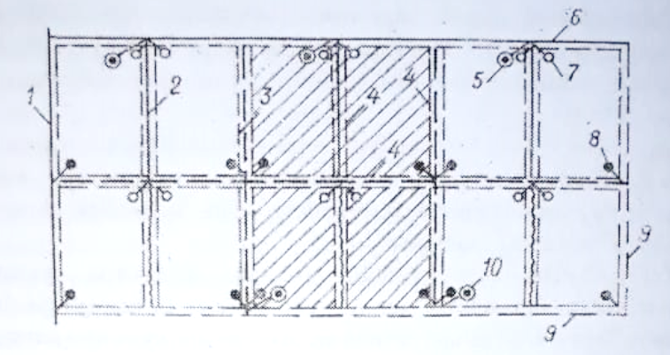

Сурет 4.11. Кубаньдық модульдік картаның үлгісі:
1-екінші деңгейлі су таратқыш, 2-суғарғыш, 3-кәріз, 4-атыздық орлар, 5-телімдік суғарғыштан модульдік суғарғышқа су жіберетін құрылым, 6-телімдік суғарғыш, 7-атызға су жіберетін құрылым, 8-атыздан су тастайтын құрылым, 9-коллектор, 10-кәрізден коллекторға су тастайтын құрылым.

Кубань типті картаның артықшылықтары: суғару телімінің ұзындығын кысқарту есебінен сол жердің бедеріне жақсы үйлесуі; жер жұмыстарының көлемінің азаюы, унификациялау негізінде стандарттау мүмкіндігі, су берудің реттілігі, су пайдалануды жоғары деңгейде ұйымдастыруды қамтамасыз ету; күріш ауыспалы егісіндегі дақылдарды «Волжанка» кең алымды жаңбырлатқыш машинасы мен ППА-165 және ППА-300 суғару машиналарын пайдалана отырып суғару мүмкіндігі. Қолданылып жүрген, ашық желілі күріш суғару жүйелеріндегі типті суғару картасының жетілдірілген түрлерінің өзінде жерді пайдалану (0,82...0,86) және пайдалы әсер коәффициенттерінің (0,75...0,85) мәндері төмен. Судың, бас және таратушы каналдардан, соның ішінде қапталғандарынан да сүзілуге кететін ысырабы каналдардын екі жағындағы жердін 50...60 метрге дейін батпақтануына және сорлануына әкеліп соғады.
Осы және басқа да кемшіліктер себебінен жабық типті күріш жүйесін жобалап, колданудың қажеттілігі пайда болды.
Украинада жабық суғарғышы және кәрізді-қашырткылы желілі алғашқы күріш танабы Одесса облысында салынды (сурет 4.12). Онда, диаметрі 500 мм, әрқайсысының үзындығы 800 м асбестцементті кұбырдан жасалған екі карталық суландырғыш және диаметрі 200...500 мм, әрқайсысының ұзындығы 990 м асбестцемент құбырдан жасалған үш жабық кәріз-қашыртқысы бар.

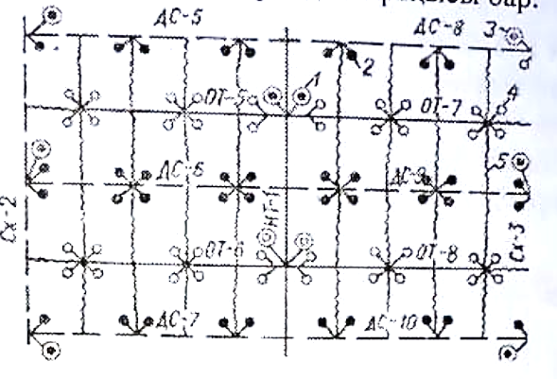

Сурет 4.12. Жабық суғару және кәрізді-кашыртқылы желілі күріш
телімінің үлгісі:
НТ -арынды құбыр, ОТ-карталық суғару құбыры, ДС-карталық жабық кәріз-қашырткы, Сх-шаруашылық қашырткы, 1-НТ-дан карталық құбырға су жіберетін құрылым, 2-атыздан кәріз-қашыртқыға су тастайтын кұрылым, 3-кәріз қашыртқыдан шаруашылык кашыртқыға су жіберетін құлақ, 4-атызға су жіберетін құрылым, 5-атыздық жал.

Кәріздердің ұзына бойына суды кәдімгі шандор типті құрылымдар арқылы қашырткылауға арналған темірбетон құдықтар орнатылған. Жабық күріш жүйесінің құрылысы ашыққа қарағанда 10... 12 пайыз қымбат, алайда олардың өзін-өзі өтеу мерзімі, күріштің тұрақты өнімділігіне байланысты, қыска болып келеді.
Күрішке ілеспе дақылдарды суғару үшін жер бетімен суғаруды, жаңбырлатып суғаруды да пайдалануға болады.
Сумен бастырып суғаруда топырақты біркелкі ылғалдандырып қана қоймай, суғаруға кәріз-қашыртқы суың пайдалануға мүмкіндік беретін ППА-300 жылжымалы қондырғыны пайдаланған жөн.
Ілеспе дақылдарды жаңбырлатып суғаруды тұщы ыза суы жер бетіне жақын жаткан жағдайда пайдаланады. Егер, ыза суы минералданған болса, жаңбырлатып суғаруды ол 3 метрден төмен жатқан жағдайда ғана пайдаланады.

